Nama : Mochamad Faishal rafi

NIM : 2303040098

Prodi : Teknik Informatika

1. Pendahuluan

Saat ini kita berada di jaman dimana dunia digital sangat berkembang pesat. Banyak sekali alat-alat atau aplikasi yang canggih yang memudahkan kita dalam berbagai urusan. Tentu saja di balik alat-alat atau aplikasi yang canggih pasti ada program yang rumit didalamnya.

Dalam artikel ini, saya akan membahas tentang apa itu pemrograman, apa saja yang terkait pemrograman seperti API dan database, web application (server side scripting dan client side scripting) serta dimana program bisa dijalankan (mobile application dan desktop application).

Dalam era digital saat ini, untuk memahami pemrograman sangat penting agar tidak kaget akan teknologi yang lebih canggih lagi dimasa yang akan datang.

Daftar Isi

1. Pendahuluan 1

2. Landasan Teori 1

2.1. Apa Itu Pemrograman 2

2.2. API (Application Programming Interface) 2

2.3. Database 2

2.4. Web Application 2

2.4.1. Server Side Scripting 3

2.4.2. Client Side Scripting 3

2.5. Mobile Application 3

2.6. Desktop Application 3

3. Tutorial 3

3.1. Tutorial Membuat aplikasi dengan ReactJS 3

3.2. Tutorial Membuat API 4

4. Daftar Pustaka 6

1. Landasan Teori
   1. Apa Itu Pemrograman

Menurut (artikelpendidikan.id, 2023) pemrograman adalah sebuah proses membuat, menguji, dan memelihara sebuah program komputer menggunakan bahasa tertentu yang beretujuan agar semua program yang akan digunakan dapat jalan sesuai sebagaimana mestinya.

Menurut (Dan et al., 2018) pemrograman merupakan suatu proses penulisan dan penyuntingan kode sumber program yang meliputi proses pengetesan, analisis, pembetulan kesalahan, pengoptimasian algoritma, normalisasi kode.

* 1. API (Application Programming Interface)

Menurut (Eendigo, 2024) API (Application Programming Interface) adalah sekumpulan aturan, protokol, dan alat yang memungkinkan berbagai perangkat lunak dan aplikasi untuk saling berinteraksi dan berkomunikasi satu sama lain. Di dalam pengembangan sebuah aplikasi, API memungkinkan untuk berbagi layanan atau sistem dari aplikasi yang berbeda.

API memiliki beberapa fungsi, antara lain :

1. Meringankan beban server.
2. Menyediakan Instruksi dan Protokol.
3. Pengembangan Aplikasi Menjadi Lebih Efisien.
   1. Database

Menurut (Novredha, 2023) database merupakan kumpulan data-data yang telah atau dapat disimpan dengan sistem tertentu, dan memiliki keterkaitan, sehingga hal ini dapat memudahkan untuk dikelola. Database penting dalam mengatur data dalam jumlah yang banyak, dan selalu bertambah. Sebagai contoh, program website, aplikasi, dan juga lainnya.

Database memiliki beberapa fungsi, antara lain :

1. Mempercepat dan Mempermudah Identifikasi Data.
2. Menghindari Duplikasi Data.
3. Menyimpan Data dengan Lebih Aman.
4. Dapat Diakses Multi-User.
5. Data Secara Terpusat.
6. Menghemat Biaya.
   1. Web Application

Web Application atau aplikasi web adalah perangkat lunak yang berjalan di dalam web browser dengan interface dan fitur yang hampir sama seperti menggunakan aplikasi mobile biasa. Aplikasii web memiliki beberapa kelebihan yaitu Pengembangan yang efisien, aksebilitas, Skalabilitas, dan Kesederhanaan pengguna. Untuk cara kerja aplikasi web dibagi menjadi dua yaitu berjalan di sisi server (server side) dan di sisi klien (client side). (Amazon Web Services, 2023)

* + 1. Server Side Scripting

Server Side Scripting atau Skrip Sisi Server menangani pemrosesan data. Server aplikasi web memproses permintaan klien dan mengirimkan respons balik. Permintaan biasanya untuk lebih banyak data atau mengedit atau menyimpan data yang baru. Contohnya, jika pengguna mengeklik pada tombol Baca Selengkapnya, server aplikasi web akan mengirim konten kembali kepada pengguna. Jika pengguna mengeklik tombol Kirim, server aplikasi akan menyimpan data pengguna di database. Pada beberapa kasus, server melengkapi permintaan data dan mengirimkan halaman HTML lengkap kembali kepada klien. Ini disebut render sisi server. (Amazon Web Services, 2023).

* + 1. Client Side Scripting

Sedangkan Client Side Scripting atau Skrip sisi klien menangani fungsi antarmuka pengguna, seperti tombol dan kotak menurun. Ketika pengguna akhir mengeklik tautan aplikasi web, browser web memuat skrip sisi klien dan me-render elemen grafis serta teks untuk interaksi pengguna. Contohnya, pengguna dapat membaca konten, menonton video, atau mengisi detail pada formulir kontak. Tindakan, seperti mengeklik tombol kirim, masuk ke server sebagai permintaan klien. (Amazon Web Services, 2023).

* 1. Mobile Application

Mobile Apps atau Aplikasi Seluler merupakan sebuah perangkat lunak yang dibuat untuk berjalan di perangkat mobile seperti *smartphone* dan tablet. Tujuan dari dibuatnya aplikasi mobile adalah untuk menyediakan layanan atau fungsi yang berguna bagi pengguna mobile device. (Geograf, 2023).

* 1. Desktop Application

Desktop Application atau Aplikasi Desktop adalah perangkat lunak yang berjalan pada perangkat seperti komputer atau laptop. Aplikasi desktop biasanya memiliki antarmuka pengguna yang lebih kompleks dan canggih, dirancang untuk memanfaatkan layar yang lebih besar dan kemampuan input dari keyboard dan mouse. Dan sering kali menawarkan fungsional yang lebih luas daripada aplikasi mobile. Akan tetapi, aplikasi desktop kebanyakan adalah aplikasi berbayar. (zidan, 2024)

1. Tutorial
   1. Tutorial Membuat aplikasi dengan ReactJS

Untuk membuat aplikasi baru dengan react, caranya cukup mudah. Kita hanya membutuhkan beberapa langkah sederhana saja, ikuti langkah-langkah di bawah ini :

1. Pertama pilih folder dimana aplikasi react akan dibuat. Misalnya : \***D:\ReactJS**\*.
2. Buka terminal dengan cara klik kanan pada folder, pilih \***Open in Terminal**\*.
3. Jalankan perintah \***npx create-react-app *nama_aplikasi***\* untuk membuat proyek react baru. \****nama_aplikasi***\* bisa diubah sesuai dengan keinginan. Lalu klik enter untuk menjakankan perintah.
4. Setelah proyek dibuat, masuk ke folder proyek menggunakan perintah \***cd *nama_aplikasi*\***.
5. Jalankan perintah \***npm start\*** untuk menjalankan server pengembangan dan membuka aplikasi di browser anda.

Jika semua langkah sudah dijalankan. Anda dapat membuka browser dang memasukan URL **\*http://localhost:3000\*** untukmelihat aplikasi React JS anda yang baru dibuat. Maka anda akan melihat taampilan seperti pada gambar 3.1.

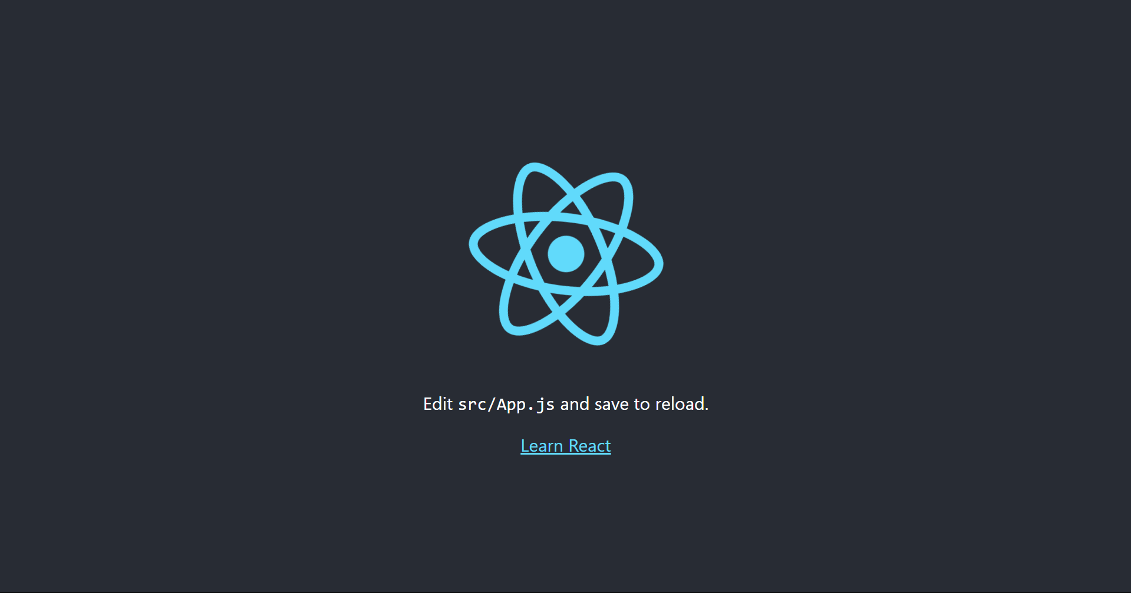

Gambar 3.1. tampilan awal ReactJS di browser

* 1. Tutorial Membuat API

Dalam membuat API (Application Programming Interface), banyak bahasa pemrograman yang dapat digunakan, salah satunya PHP. Untuk membuat API dengan PHP anda harus menginstall aplikasi XAMPP sebagai aplikasi pembuat database. Jika sudah, ikuti langkah dibawah ini :

1. Buka folder dimana xampp anda berada, kalau saya berada di \***C:\xampp**\*. Lalu klik folder bernama \***htdocs**\*.
2. Buat folder baru dengan nama sesuai keinginan anda, akan saya beri nama \****myapi***\*.
3. Buka folder \****myapi***\* di kode editor anda
4. Buat dua file bernama \****api*.php**\* dan \****auth*.php**\*. kedua nama file tersebut bisa diubah sesuai keinginan asalkan berakhiran \***.php**\*.
5. Pada file \****auth*.php**\*, anda dapat mengetik seperti pada gambar 3.2. Dan pada file \****api*.php**\*, anda dapat mengetik seperti pada gambar 3.3.
6. Setelah itu, buka aplikasi XAMPP lalu klik \***Start**\* pada baris Apache dan MySQL.
7. Buka browser dan masukan URL **\*http://localhost:80/phpmyadmin*.**
8. Pada bagian atas, klik menu \***SQL**\* lalu ketik perintah sesuai gambar 3.4.
9. Buka tab baru di browser, lalu ketik URL \***http://localhost:80/myapi/api.php**\*. Jika berhasil, maka akan muncul tulisan seperti pada gambar 3.5.

Itulah cara membuat API sederhana menggunakan bahasa pemrograman PHP. Jika mengalami kesulitan dalam menulis kode, anda dapat menyalin kode melalui link <https://pastebin.com/kV8X4mjr>.

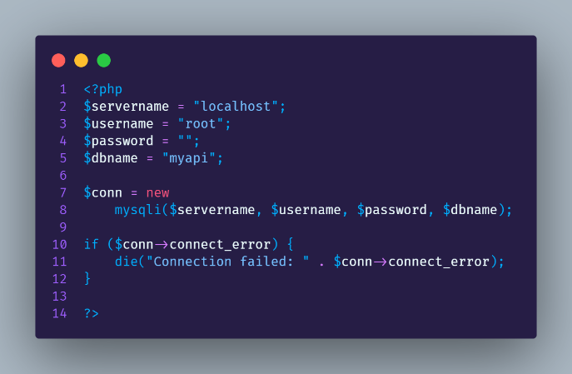

Gambar 3.2. contoh file auth.php

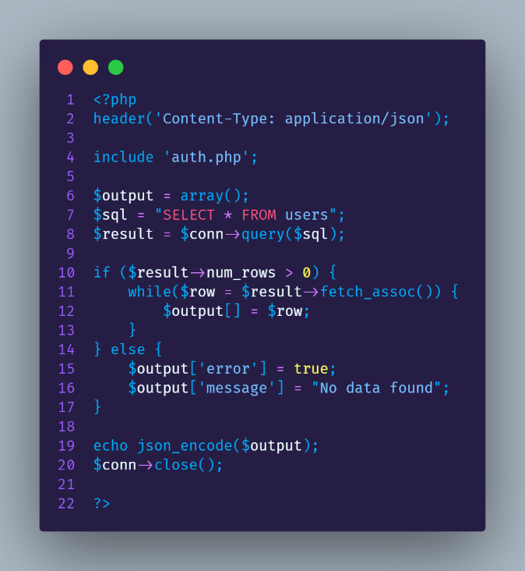

Gambar 3.3. contoh file api.php

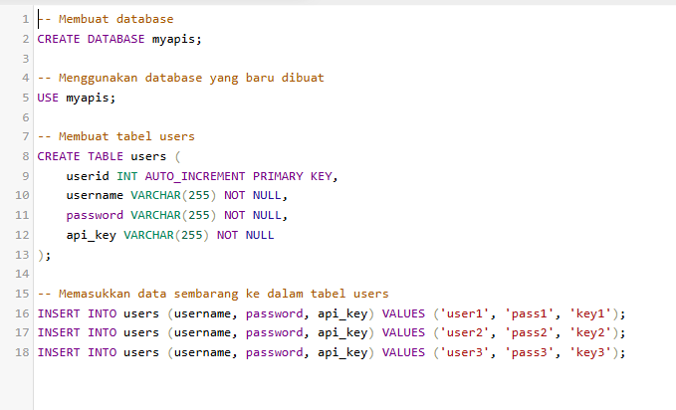

Gambar 3.4. membuat database dan sampel data

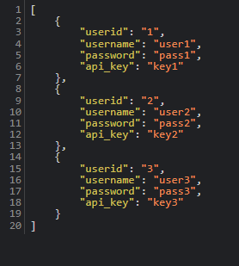

Gambar 3.5. hasil membuat api

1. Daftar Pustaka

Amazon Web Services. (2023). *Apa itu Aplikasi Web?* Aws.Amazon.Com. https://aws.amazon.com/id/what-is/web-application/

artikelpendidikan.id. (2023, July 23). *Memahami Pemrograman: Konsep dan Prinsip dalam 65 Karakter*. https://artikelpendidikan.id/apa-yang-di-maksud-dengan-pemograman/

Dan, P., Pemrograman, B., & Saragih, R. R. (2018). *STMIK-STIE Mikroskil*. https://www.researchgate.net/publication/329885312

Eendigo. (2024, March 28). *API: Pengertian, Jenis, Manfaat, dan Cara Kerjanya dalam Industri Digital*. Eendigo. https://eendigo.co/id/articles/apa-itu-api/

Geograf. (2023, December 2). *Pengertian Aplikasi Mobile: Definisi dan Penjelasan Lengkap Menurut Ahli*. Geograf.

Novredha. (2023, December 9). *Apa itu Database? Pengertian dan Fungsinya dalam Pemrograman*. Idwebhost. https://idwebhost.com/blog/apa-itu-database/

zidan. (2024, January 31). *Menyelami Dunia Aplikasi Desktop: Keunggulan, Kekurangan, dan Pengembangannya*. Zulzidan. https://www.zulzidan.com/blogs/menyelami-dunia-aplikasi-desktop-keunggulan-kekurangan-dan-pengembangannya/

https://pemburukode.com/cara-install-react-js/